原子结构与元素周期系

第一部分 核外电子的运动状态
1．氢原子光谱特征：
①不连续光谱,即线状光谱 ②从长波到短波，谱线间距离越来越小
2．Bohr理论----三点假设
(1) 核外电子运动取一定的轨道。在此轨道上运动处于稳定状态，既不吸收也不放出能量，这种状态称为定态。
(2) 电子运动的轨道离核越远，能量越高。当电子处在能量最低的状态时，称为基态。
当原子从外界获得能量时，电子可由离核较近的轨道跃迁到离核较远的能量较高的轨道上，这种状态称为激发态。
(3) 当电子由高能量轨道向低能量轨道跃迁时，以光的方式发射能量，其能量大小决定于两个轨道间的能量差。
波尔的原子结构模型成功地解释了氢原子的光谱，但未能完全冲破经典物理的束缚。
3．波粒二象性
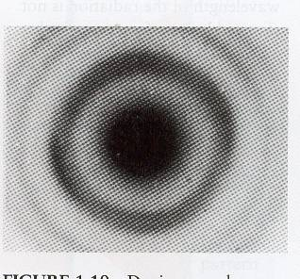
1924 年，年仅32岁的法国理论物理学家De Broglie 在光的波-粒二象性的启发下，大胆假设：所有的实物的微观粒子，如电子、原子、分子等和光子一样，也具有波粒二象性。

电子衍射实验，证实电子具有波动性。（如图）

4．测不准原理
（Δx : 粒子所在位置的不确定度； Δp: 粒子动量（速度）的不确定度）
5．波函数和量子数（重点）
1）波函数
2）4个量子数
①主量子数( n )：确定电子运动能量。
取值 1， 2， 3， 4 … … n 为正整数 ( 自然数 ) ，
K， L， M， N … … 表示 。
在一个原子内，具有相同主量子数的电子几乎在同样的空间内运动，可以看作是构成一“层”，称为电子层。
②角量子数(l) ：确定原子轨道的形状，并在多电子原子中和主量子数一起决定电子能级。
取值受主量子数 n 的限制， 对于确定的主量子数 n ，角量子数 l 可以为
0，1，2，3，4 … … ( n－1 ) ，共 n 个取值，可用 s，p，d，f， g … …表示
多电子原子中，当n值相同， l 值不同时，电子的能量也稍有不同，可以看作是形成了“亚层”。
如：亚层的符号：1s，2s, 2p，3s, 3p, 3d，4s, 4p, 4d, 4f
③ 磁量子数 （m） ：确定原子轨道在空间的取向。
取值受角量子数 l 的影响 ，对于给定的 l，磁量子数m 可取： 0，± 1，± 2，± 3，… …， ± l 。
一个波函数（原子轨道）的值由n, l, m三个量子数决定，记作ψ_{n,l,m} 。
例如： ψ_{2，1，0} 代表n = 2， l =1， m = 0的电子轨道
④ 自旋量子数 （ms ）：反映了电子的两种不同的自旋状态。m = ±1/2 ，通常也用箭头↑和↓表示，

Eg：写出n=4中各电子的n l m量子数与轨道符号，并指出各亚层中的轨道数和最多容纳的电子数。

第二部分 核外电子的排布和元素周期系
1多电子原子的能级排布（重点）：
1s 2s, 2p 3s, 3p, 4s, 3d，4p, 5s, 4d, 5p
6s, 4f, 5d,4p 7s, 5f, 6d,7p
2屏蔽效应：核外其它电子对某一电子排斥作用而抵消了一部分核电荷，从而使有效核电荷降低，削弱核电荷对该电子的引力。

Z－σ= Z*，Z* ——有效核电荷数
σ为屏蔽常数，可用 Slater 经验规则算得：
1）将原子中电子分成如下几组：（1s）（2s, 2p）（3s, 3p）（3d）（4s, 4p）（4d）(4f)（5s, 5p）…
2）位于被屏蔽电子右边的各组，对被屏蔽电子的σ=0
3）1s轨道上的2个电子之间的σ=0.30，其他主量子数相同的各分层电子之间的σ=0.35，
4）被屏蔽的电子为nd或nf时，则主量子数为（n-1）的各电子对他们的σ=0.85，而小于（n-1）的各电子对他们的σ=1.00
5)被屏蔽的电子为nd或nf时，则位于它左边各主电子对它的σ=1.00
在计算某原子中某电子的σ值时，可将有关屏蔽电子对该电子的σ相加而得
E g 计算钪原子中一个3s电子和一个3d电子各自能量.

3钻穿效应：
对于n相同而 l 不同的轨道上的电子，由于电子云的径向分布不同，电子出现在核附近而减小其它电子的屏蔽作用的能力不同，而使其能量不同。
r
3p

D(r)
3d
3d

D(r)
r
D(r)
r

当n 相同时，电子钻内层的能力为：
ns > np > nd > nf
能量： Enf > End > Enp > Ens
3d
4s
D(r)

r
4核外电子排布的一般规则
- 能量最低原理：
多电子原子在基态时，核外电子总是尽可能地先占据能量最低的轨道。
- 泡利不相容原理：
在同一原子中不可能有两个电子其四个量子数完全相同。(每一种量子态的电子只能有一个，即在同一原子轨道上最多只能容纳自旋方向相反的两个电子）。
各电子层中电子的最大容量是2n²个。
- 洪特规则：
电子在能量简并的轨道中，尽量以相同自旋方式成单排布。简并的各轨道保持一致，则体系的能量低。

5原子结构和元素周期表的关系
s 区元素 包括 IA 族，IIA族，价层电子组态为 n s ^{1 ~ 2} ，属于活泼金属。
（价层电子是指排在稀有气体原子实后面的电子，在化学反应中能发生变化的基本是价层电子。）
p区元素 包括 IIIA 族，IVA 族，VA 族，VIA 族，VIIA 族， 0 族，价层电子组态为ns 2 np ^{1 ~ 6}，右上方为非金属元素，左下方为金属元素 。s 区和p区元素的族数，等于价层电子中 s 电子数与 p 电子数之和。若和数为 8 ，则为 0 族元素。
d区元素 包括 III B 族，IV B 族，V B 族，VI B 族，VII B 族，VIII 族 。价层电子组态一般为 ( n－1 ) d ^{1 ~ 8} ns ² ，为过渡金属。( n－1 ) d 中的电子由不充满向充满过渡。第 4，5，6 周期的过渡元素分别称为第一，第二，第三过渡系列元素。 d 区元素的族数，等于价层电子中 ( n－1 ) d 的电子数与 ns 的电子数之和；若和数大于或等于 8，则为 VIII 族元素 。
ds区元素 价层电子组态为 ( n－1 ) d ¹⁰ ns ^{1 ~ 2} 。
有时将 d 区和 ds 区定义为过渡金属 。
ds 区元素的族数，等于价层电子中 ns 的电子数 。
f区元素 价层电子组态为 ( n－2 ) f ^{0 ~ 14} ( n－1 ) d ^{0 ~ 2} ns ² ，包括镧系和锕系元素，称为内过渡元素。( n－2 ) f 中的电子由不充满向充满过渡。有时认为 f 区元素属于 III B族 。
Eg 已知某元素的原子序数为25，试写出其电子结构，名称，符号及所属周期和族。

第三部分 元素基本性质的周期性
1．原子半径（r）
主族元素：从左到右 r 减小 ； 从上到下 r 增大
过渡元素：从左到右r 缓慢减小 ； 从上到下r略有增大
镧系元素从左到右，原子半径减小幅度更小，（这是由于新增加的电子填入外数第三层上，对外层电子的屏蔽效应更大，外层电子所受到的 Z* 增加的影响更小。镧系元素从镧到镱整个系列的原子半径减小不明显的现象称为镧系收缩。）
2．电离能（I）
基态气体原子失去电子成为带一个正电荷的气态正离子需要的能量，用 I ₁表示。
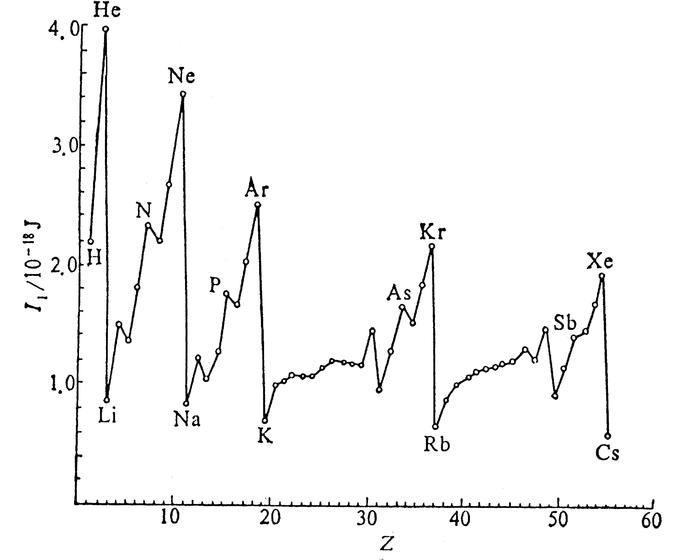

3．电子亲和能（E）
元素的气态原子在基态时获得一个电子成为一价气态负离子所放出的能量。
4．电负性
原子在分子中吸引电子的能力称为元素的电负性。
电负性的标度有多种 ， 标度不同，数据不同，但在周期系中变化规律是一致的。电负性可以综合衡量各种元素的金属性和非金属性。同一周期从左到右电负性依次增大；同一主族从上到下电负性依次变小，F 元素为3.98，非金属性最强。

